H Γενναία Σαρλότ
Από: Anu Stohner
Εικονογράφηση: Henrike Wilson
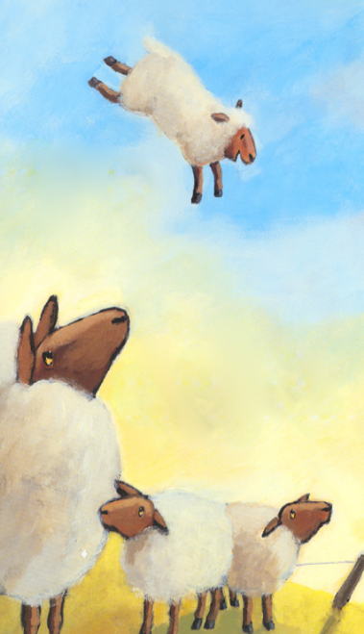
Η Σαρλότ ήταν πάντοτε διαφορετική από όλα τα άλλα αρνάκια. Ακόμη και σε ηλικία που τα άλλα αρνάκια δεν έφευγαν από το πλευρό των μαμάδων τους, η Σαρλότ τριγυρνούσε μόνη της, ψάχνοντας για περιπέτεια.

Η Σαρλότ ζούσε μαζί με όλα τα άλλα πρόβατα σε μια πλαγιά, δίπλα στη φάρμα. Τα πρόβατα φρόντιζε ένας βοσκός, που είχε ένα γερικό σκυλί, τον Τζακ. Ο Τζακ προσπαθούσε να ελέγχει τη Σαρλότ, αλλά αυτή δεν τον φοβόταν.

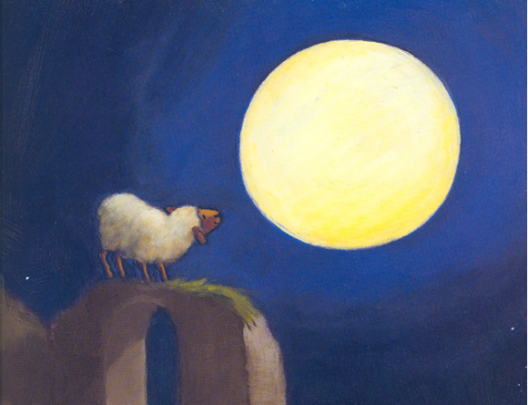
Μια φορά, η Σαρλότ πήδηξε στην άλλη πλευρά ενός ποταμού και πήγε για μια βουτιά στα γρήγορα νερά του. «Τς, τς, τς», είπε το πιο γέρικο πρόβατο, κουνώντας το κεφάλι του. Φανταστείτε, τι θα έλεγαν, αν ήξεραν ότι τη νύχτα η Σαρλότ περιπλανιέται κρυφά στην ύπαιθρο. Όταν όλα τα άλλα πρόβατα κοιμόντουσαν, έφευγε και πήγαινε στο αγαπημένο της μέρος και θαύμαζε το φεγγάρι. Ακόμη και ο Τζακ δεν την έπαιρνε χαμπάρι, αφού δεν άκουγε και πολύ καλά, τώρα που γέρασε.

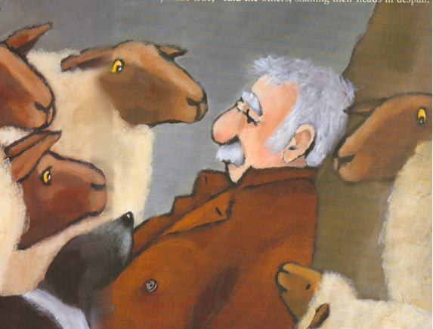
Μια μέρα, έγινε κάτι πολύ άσχημο. Ο βοσκός έπεσε και έσπασε το πόδι του. Ο Τζακ έτρεξε κοντά του και προσπάθησε να τον βοηθήσει, αλλά δεν κατάφερε να κάνει και πολλά. Ο βοσκός βρισκόταν τραυματισμένος στο έδαφος, χωρίς να ξέρει τι να κάνει.

«Ωχ, αγαπητοί μου, ωχ, αγαπητοί μου», είπε το πιο γέρικο πρόβατο.

«Κάποιος πρέπει να πάει στο σπίτι του ιδιοκτήτη της φάρμας στην κοιλάδα, για να φέρει βοήθεια».

«Ο Τζακ πρέπει να πάει. Είναι ο μόνος που ξέρει τον δρόμο».

«Μα είναι πολύ μακριά. Αυτός, τώρα που γέρασε, δύσκολα καταφέρνει να προσέχει το κοπάδι».

«Ναι, αυτό είναι αλήθεια», είπαν τα άλλα πρόβατα, κουνώντας τα κεφάλια τους, χωρίς να ξέρουν τι να κάνουν.

Τότε η Σαρλότ είπε: «Θα το κάνω εγώ. Θα πάω».

«Σαρλότ!», μουρμούρισε το πιο γέρικο πρόβατο. «Δεν υπάρχει περίπτωση! Ένα πρόβατο δεν κυκλοφορεί στην κοιλάδα ποτέ μόνο του».
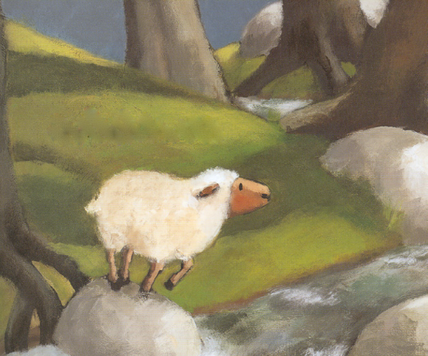
Τα άλλα πρόβατα ήταν ανήσυχα. Μα η Σαρλότ δεν άκουγε κανέναν. Είχε ήδη φύγει, για να βρει τον δρόμο προς την κοιλάδα. Ταξίδεψε πέρα από τα χωράφια, πέρασε μέσα από το ρέμα και πάνω από το βουνό.
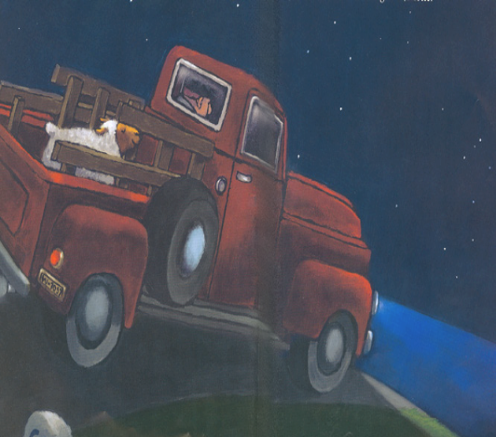
Φτάνοντας σε έναν πολυσύχναστο δρόμο, είχε ήδη βραδιάσει. Στάθηκε και έβλεπε τα αυτοκίνητα που περνούσαν.

Ένας οδηγός φορτηγού είδε τη Σάρλοτ και σταμάτησε στον δρόμο. «Πηγαίνεις στην κοιλάδα;», την ρώτησε. Η Σαρλότ κούνησε το κεφάλι.

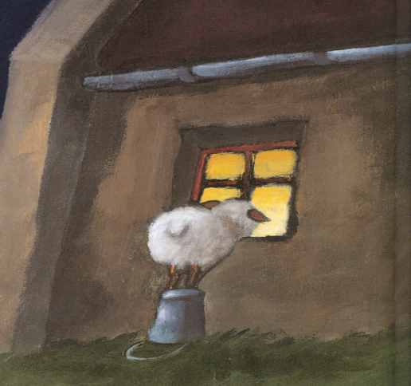
Με τη βοήθεια του φορτηγού, η Σαρλότ έφτασε τόσο γρήγορα στο σπίτι του ιδιοκτήτη της φάρμας που σχεδόν λυπήθηκε.

Ο ιδιοκτήτης της φάρμας κοιμόταν, όταν η Σάρλοτ κοίταξε μέσα από το παράθυρό του, ακουμπώντας το με τη μύτη της.

«Είναι η Σαρλότ», είπε αυτός. «Kαι είναι μόνη της. Κάτι άσχημο πρέπει να έχει συμβεί».

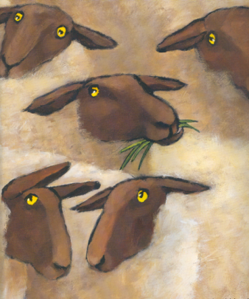
Η Σαρλότ και ο ιδιοκτήτης της φάρμας ξεκίνησαν με το τρακτέρ, για να βρουν τα άλλα πρόβατα. Όταν έφθασαν, ο φτωχός βοσκός ήταν ακόμη τραυματισμένος στο έδαφος. Ο ιδιοκτήτης της φάρμας τον πήρε αμέσως στο νοσοκομείο.

Ο βοσκός είχε το πόδι του στον γύψο για έξι εβδομάδες, μέχρι να μπορεί να επιστρέψει στα πρόβατά του. Όταν επέστρεψε, χάρισε στη Σαρλότ ένα μεγάλο χαμόγελο. Από τότε και μετά, η Σαρλότ μπορούσε να περιπλανιέται ελεύθερα, όπως πάντοτε ήθελε.
H Γενναία Σαρλότ
Ερωτήσεις

- Ποιος ήταν ο Τζακ;
________________________________________________________________________________________________________________________
- Τι προσπαθούσε να κάνει ο Τζακ με τη Σαρλότ;
________________________________________________________________________________________________________________________

- Γράψε δύο διαφορές της Σαρλότ από τα άλλα πρόβατα:

1.______________________________________________________________________________________________________________________
2.______________________________________________________________________________________________________________________

- Στη δεύτερη εικόνα της πρώτης σελίδας, πού στέκεται η Σαρλότ;

Α) στο αγαπημένο της μέρος
Β) δίπλα στο ρέμα
Γ) στη φάρμα
Δ) στην κρυψώνα της

- Γιατί ο Τζακ δεν καταλάβαινε ότι η Σαρλότ έφευγε τα βράδια;
________________________________________________________________________________________________________________________

- Γιατί ο βοσκός βρέθηκε στο έδαφος;

Α) Δεν ήθελε να επισκεφτεί τον ιδιοκτήτη της φάρμας.
Β) Είχε σπάσει το πόδι του.
Γ) Ήθελε να πάει για ύπνο.
Δ) Για να κοιτάζει το φεγγάρι.

- Πού έπρεπε να πάνε τα ζώα, για να καλέσουν βοήθεια για τον βοσκό;
________________________________________________________________________________________________________________________

- Πώς ένιωσε το γέρικο πρόβατο, όταν η Σαρλότ έφυγε, για να φέρει βοήθεια;

Α) ευτυχία
Β) ανακούφιση
Γ) ανησυχία
Δ) θυμό

9. Τι έκανε η Σαρλότ, όταν έφτασε στον δρόμο;

Α) Περπάτησε προς τον δρόμο του ιδιοκτήτη της φάρμας.
Β) Στάθηκε και παρακολουθούσε την κίνηση στον δρόμο.
Γ) Προσπάθησε να διασχίσει τον δρόμο.
Δ) Έγνεψε σε ένα φορτηγό να σταματήσει.

10. Γιατί ένιωσε σχεδόν λυπημένη η Σαρλότ που έφτασε στο σπίτι του ιδιοκτήτη της φάρμας;

Α) Πεθύμησε τα άλλα πρόβατα.
Β) Έπρεπε να ξυπνήσει τον ιδιοκτήτη της φάρμας.
Γ) Της άρεσε το ταξίδι με το φορτηγό.
Δ) Ανησυχούσε πολύ για τον βοσκό.

11. Πώς κατάλαβε ο ιδιοκτήτης της φάρμας ότι κάτι δεν πήγαινε καλά;

Α) Η Σαρλότ ήταν εντελώς μόνη.
Β) Του το είπε η Σαρλότ.
Γ) Η Σαρλότ ήρθε με φορτηγό.
Δ) Η Σαρλότ φαινόταν λυπημένη.

